Objednatel: Objednávka č.: 2/2025

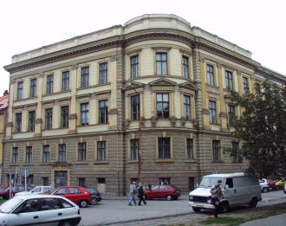
Střední průmyslová škola stavební Brno,
příspěvková organizace, Kudelova 8

PSČ : 662 51, tel.: 545 32 12 10 IČO: 00559466 DIČ: CZ00559466
Bankovní spojení : KB Brno-Černá Pole, č.ú. : 99835621/0100
E mail : skola@spsstavbrno.cz http: www.spsstavbrno.cz

Dodavatel: Ing. Ladislav Jarý
Cestovní kancelář Victoria
Cihlářská 26
602 00 Brno

IČO: 163 12 520
DIČ: CZ6310210236
Plátce DPH

Objednávka dopravy na lyžařský výcvikový kurz

Objednáváme u Vás dopravu našich žáků na lyžařský výcvikový kurz. Trasa Brno-Herlíkovice a zpět.

Cesta tam: 22.2.2025
Cesta zpět: 28.2.2025

Místo přistavení: Tř. Kpt. Jaroše (naproti gymnáziu)
Čas přistavení: 22.2.2025 v 7:45 Tř. Kpt. Jaroše
28.2.2025 v 10:00 Herlíkovice
Počet osob: 95

Cena: 68 000,-- Kč vč. DPH

Kontaktní osoba:

V Brně dne 17.2.2025

Objednatel………………….. Dodavatel:
Ing. Jan Hobža, ředitel školy objednávku akceptujeme……………………

